RESUMEN PRUEBA DE ACCESO CFGS COMUNIDAD DE MADRID 2022-2023
RESOLUCIÓN de 30 de noviembre de 2022, de la Dirección General de Educación Secundaria, Formación Profesional y Régimen Especial, por la que se convocan en la Comunidad de Madrid en el curso académico 2022-2023 las pruebas de acceso a ciclos formativos de formación profesional y a las enseñanzas profesionales de artes plásticas y diseño, así como la prueba sustitutiva de los requisitos académicos establecidos para el acceso a las enseñanzas deportivas de régimen especial y a las formaciones deportivas en período transitorio.
AVISO: ESTA INFORMACIÓN ESTÁ INCOMPLETA (RESUMEN), TAMBIÉN PUEDE TENER ALGÚN ERROR YA QUE ES UNA INTERPRETACIÓN LIBRE POR LO QUE SE ACONSEJA RECURRIR A LA LEGISLACIÓN ARRIBA INDICADA.
Si deseo cursar un ciclo formativo de grado superior de formación profesional y no tengo el título de Bachiller, un título de Técnico de formación profesional u otros títulos que me permitan el acceso, tendré que realizar la prueba de acceso a ciclos formativos de grado superior de formación profesional.
Para ello me inscribiré en la prueba común de acceso a ciclos formativos de grado superior por la vía de formación profesional y a la parte específica de la prueba de acceso a ciclos formativos de grado superior de formación profesional.

REQUISITOS
Si tengo 19 años cumplidos o los cumplo en el año de la convocatoria y no tengo un título de Técnico de formación profesional, el título de Bachiller o algún otro título que me permita acceder a los ciclos formativos de grado superior de formación profesional, tendré que superar una prueba de acceso para poder cursar estas enseñanzas.
PARTES QUE LA COMPONEN
El nivel de los contenidos de la prueba será de 2º de Bachillerato y puedo consultarlo en el anexo IV del Decreto 187/2021, de 21 de julio.
La prueba de acceso a ciclos formativos de grado superior de formación profesional tiene dos partes:
- Prueba común de acceso a ciclos formativos de grado superior por la vía de formación profesional, que se corresponderá con la parte común de la prueba.
Estará compuesta de las siguientes partes (cada parte tendrá un examen con una duración máxima de noventa minutos):
- Parte I: Lengua Castellana y Literatura.
- Parte II: Lengua Extranjera: Inglés.
- Parte III:
- Matemáticas (si me inscribo por la opción de Ciencias o por la opción de Tecnología)
- Matemáticas o Historia de España (Elegiré una de las dos posibilidades si me inscribo por la opción de Humanidades y Ciencias Sociales. La opción elegida podrá ser tenida en cuenta para determinar el baremo en los procesos de admisión)

2. Parte específica:
Opción  Humanidades y Ciencias Sociales | Opción  Ciencias | Opción  Tecnología
Economía de la Empresa | Biología | Física
Geografía | Química | Dibujo Técnico

EXENCIONES PARTE COMÚN
Podré quedar exento de la parte común (prueba común de acceso a ciclos formativos de grado superior por la vía de formación profesional) en cualquiera de las opciones si lo solicito y acredito haber superado las materias de segundo de bachillerato: Matemáticas II, Lengua Castellana y Literatura II y Lengua Extranjera: Inglés o materias equivalentes.
Si me he inscrito en la parte común por la opción de Humanidades y Ciencias Sociales y elijo en la inscripción hacer el ejercicio de Historia de España podré quedar exento de esta parte si lo solicito y acredito haber superado las materias de segundo de bachillerato: Historia de España, Lengua Castellana y Literatura II y Lengua Extranjera: Inglés o materias equivalentes.

EXENCIONES PARTE ESPECÍFICA
Podré quedar exento de la parte específica de la prueba de acceso a ciclos formativos de grado superior si lo solicito y acredito alguna de las siguientes situaciones:
- Tener una experiencia profesional de una duración de, al menos, un año a jornada completa en un sector productivo relacionado con las familias profesionales, según la vinculación a la opción que se establece en el anexo VIII del Decreto 187/2021, de 21 de julio.
- Disponer de un certificado de profesionalidad con una cualificación profesional completa de nivel dos o superior relacionado con las familias profesionales, según la vinculación a la opción que se establece en el anexo VIII del Decreto 187/2021, de 21 de julio..
- Estar inscrito por la opción de "Ciencias" y tener la condición de deportista de alto nivel o alto rendimiento.
- Estar en posesión de un título de Técnico Auxiliar perteneciente a alguna de las familias profesionales vinculadas con la opción en la que me encuentro inscrito.
- Acrditar la superación de un curso de formación modular dirigido a personas adultas con experiencia laboral, que no reúnan las condiciones para el acceso a los ciclos formativos de grado superior de formación profesional, que incluya una cualificación profesional de nivel dos o superior perteneciente a alguna de las framilias profesionales vinculadas con la opción elegida.
- Estar inscrito en la opción "Humanidades y Ciencias Sociales" y haber superado las materias de segundo de bachillerato de Economía de la Empresa y Geografía o materias equivalentes.
- Estar inscrito en la opción "Ciencias" y haber superado las materias de segundo de bachillerato de Biología y Química o materias equivalentes.
- Estar inscrito en la opción de "Tecnología" y haber superado las materias de segundo de bachillerato de Física y Dibujo Técnico II o materias equivalentes.
¿QUÉ CONSIGO SI SUPERO LA PRUEBA DE ACCESO A CFGS POR LA VÍA DE FP?
Para superar la prueba de acceso a ciclos formativos de grado superior tendré que haber superado o quedado exento de la prueba común de acceso a ciclos formativos de grado superior por la vía de formación profesional (parte común) y la parte específica de la prueba de acceso de acceso a ciclos formativos de grado superior de formación profesional.
La superación de la prueba me permitirá acceder a cualquier ciclo formativo de grado superior de formación profesional, si bien la opción por la que haya superado la prueba podrá ser tenida en cuenta en el baremo de los procesos de admisión a estas enseñanzas en centros sostenidos con fondos públicos.
El certificado de superación de la prueba de acceso a ciclos formativos de grado superior de formación profesional tendrá validez en todo el territorio nacional.
¿QUÉ PASA SI APRUEBO UNA PARTE DE LA PRUEBA PERO NO CONSIGO SUPERAR LA PRUEBA COMPLETA?
Si únicamente supero una de las partes de la prueba (parte común o parte específica) podré solicitar en próximas convocatorias de la Comunidad de Madrid que me guarden la nota de la parte superada.
Asimismo, si superé la parte común o parte especifica de la prueba de acceso a ciclos formativos de grado superior de formación profesional en convocatorias posteriores al 2009 y previas a la aplicación del Decreto 187/2021, de 21 de julio, también podré solicitar el reconocimiento de la parte superada.

INSCRIPCIÓN

Período de inscripción
Del 9 al 20 de enero de 2023, ambos inclusive

FECHAS DE CELEBRACIÓN DE LAS PRUEBAS:
Prueba común de acceso a ciclos formativos de GRADO SUPERIOR
(para todas las vías de enseñanzas)
Día: 10 de mayo de 2023
15:30 h | Citación y acreditación personal de los participantes  (Incluidos quienes, por la vía de enseñanzas deportivas, hayan elegido el ejercicio de Biología en la Parte III).
16:00 – 17:30 h | Ejercicio de la Parte III «Matemáticas»  (Para quienes hayan elegido este ejercicio en la Parte III en cualquiera de las vías de enseñanzas).
Ejercicio de la Parte III «Historia de España»
(para quienes hayan elegido este ejercicio en la Parte III en la vía de enseñanzas de artes plásticas y diseño o en la vía de enseñanzas de formación profesional por la opción de Humanidades y Ciencias Sociales)
18:00 – 19:30 h | Ejercicio de la Parte I «Lengua Castellana y Literatura»
20:00 – 21:00 h | Ejercicio de la Parte II «Inglés»
Parte específica de la prueba de acceso a ciclos formativos de GRADO SUPERIOR de formación profesional
Día: 11 de mayo de 2022
9:00 horas | Constitución de la Comisión de evaluación.
15:30 h | Citación y acreditación personal de los participantes
16:00 – 17:30 h | Ejercicio de la materia 1 según la opción.
 | Humanidades y Ciencias Sociales | Ciencias | Tecnología
 | Economía de la Empresa | Biología | Física
18:00 – 19:30 h | Ejercicio de la materia 2 según la opción.
 | Humanidades y Ciencias Sociales | Ciencias | Tecnología
 | Geografía | Química | Dibujo Técnico

¿CÓMO ELIJO LA OPCIÓN POR LA QUE PRESENTARME?
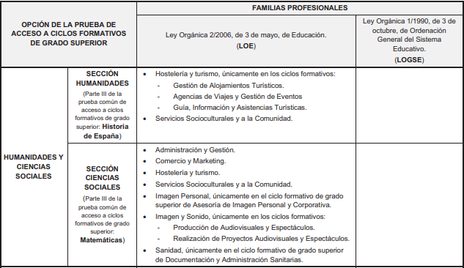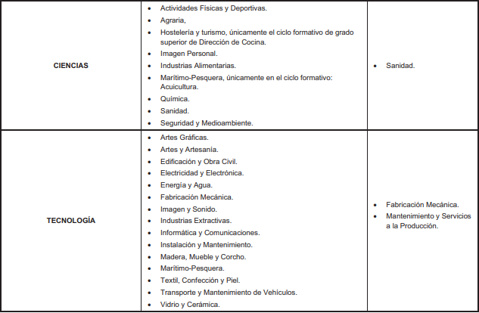

RELACIÓN DE CENTROS EDUCATIVOS EN LOS QUE SE PODRÁ EFECTUAR LA INSCRIPCIÓN EN LA PRUEBA COMÚN DE ACCESO A CICLOS FORMATIVOS DE GRADO SUPERIOR POR LA VÍA DE ENSEÑANZAS DE FORMACIÓN PROFESIONAL.
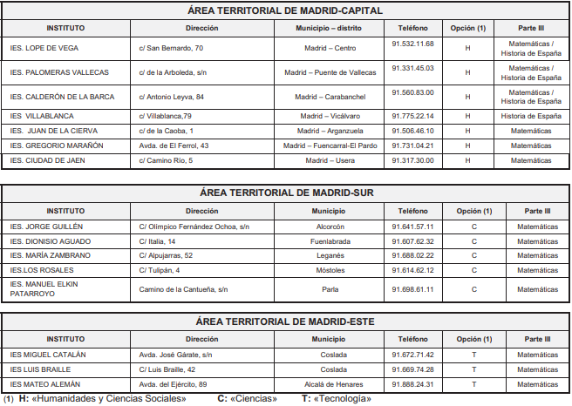
DOCUMENTACIÓN REQUERIDA
La documentación que deben presentar los candidatos en el momento de la inscripción es la siguiente:
- Solicitud de inscripción cuyo modelo se recoge en el Anexo III (para ciclos formativos de grado superior) de la Resolución de 30 de noviembre de 2022.
- Original y copia, para su cotejo, del documento nacional de identidad o documento identificativo equivalente, en el caso de que el interesado se oponga de forma expresa a su consulta.
- Quienes deseen elevar la calificación final obtenida en pruebas anteriores, presentarán original y copia, para su cotejo, de la certificación oficial de la prueba de acceso a las enseñanzas correspondientes.
- Quienes soliciten la adaptación de la prueba por presentar algún tipo de discapacidad o necesidad educativa específica, a las que se hace referencia en el apartado noveno de esta convocatoria, presentarán originales y copias, para su cotejo, de la documentación pertinente que justifique su petición, en el caso de que el interesado se oponga de forma expresa a su consulta o cuando dicha consulta no sea posible.
- Quienes soliciten el reconocimiento de la superación o de la exención de las partes en convocatorias anteriores al que se refieren los apartados decimocuarto, decimoquinto y decimosexto, original y copia, para su cotejo, de la certificación oficial de los resultados obtenidos en la prueba correspondiente.
- Quienes soliciten alguna de las exenciones a las que se hace referencia en los apartados décimo, duodécimo, decimoquinto y decimosexto de esta convocatoria, presentarán originales y copias, para su cotejo, de la documentación pertinente en cada caso que justifique su petición.
- Quienes se inscriban en la prueba común de acceso a ciclos formativos de grado superior por cualquiera de las vías, ejemplar del modelo 030 acreditativo del abono de los precios públicos establecidos para la inscripción, que podrá obtenerse desde el portal https://sede.comunidad.madrid/ofertas-formacion/pruebas-acceso-ciclos-formativos-5, y, en su caso, original y copia, para su cotejo, de los documentos que acrediten exención o bonificación del pago del precio público, en el caso de que el interesado se oponga de forma expresa a su consulta o cuando dicha consulta no sea posible.
- El precio público para la inscripción en la prueba común de acceso a ciclos formativos de grado superior (código I.03.1.01) es de 25 euros.
FECHAS IMPORTANTES
3 de febrero de 2023 | - Se publica en el tablón de anuncios y en la página web del instituto en el que presentó la solicitud la lista provisional de los candidatos admitidos y excluidos, con la razón de su exclusión, tanto para las pruebas de acceso a ciclos formativos de grado medio, como para las pruebas de acceso a ciclos formativos de grado superior.  MUY IMPORTANTE COMPROBAR QUE ESTOY EN LA LISTA DE ADMITIDOS
6 y 7 febrero de 2023 | - Si he salido en la lista de excluidos no puedo hacer el examen, lo más probable sea que no cumplo con las condiciones para presentarme, pero si ha habido algún error puedo presentar en estos días una reclamación por escrito dirigida al Director del instituto.
21 de febrero de 2023 | - Se publica en el tablón de anuncios y en la página web del instituto en el que presenté la solicitud la lista definitiva de los candidatos admitidos y excluidos, con la razón de su exclusión.  - Si salgo excluido puedo interponer recurso de alzada ante la Dirección de Área Territorial correspondiente, en el plazo de un mes, cuya Resolución, que será motivada, pondrá fin a la vía administrativa.  MUY IMPORTANTE COMPROBAR EL CENTRO EN EL QUE DEBO ACUDIR A HACER LAS PRUEBAS, ALGUNOS INSCRITOS PUEDEN HABER SIDO TRASLADADOS DE CENTRO

